Tai įvyko labai seniai... Na gerai, gal ir ne taip seniai, bet praėjo jau 15 metų... Nuo ko? Nuo tos dienos, kai didis kapitonas Ramvydas Juška, plaukdamas savo kateriu darbo reikalais į Havajus, užtiko atokią užžėlusią salelę. Nors keliavo visiškai vienas, nepabūgo ir nė nesvarstęs nusprendė sustoti joje. Pasiėmė savo kuprinę su maisto atsargom, virve, degtukais, čiupo peilį ir nėrė į bruzgynus. Prieky nesimatė nieko, vien tik lijanų bei kitų augalų raizgynė. Ramvydas brovėsi drąsiai, aukštai iškėlęs galvą kol galų gale išvydo tuščią laukymę. Žengęs į ją apsižvalgė, bet nepamatė nieko įtartino. Vos vos lingavo žolė, kedenama silpno vėjelio arba ką tik prabėgusių gyvūnų. Staiga pro palmių viršūnes prasiskverbė kaitrūs saulės spinduliai ir laukymės pakrašty kažkas sužibėjo. Ramvydas atsargiai, žingsnis po žingsnio, artėjo link tos vietos, kai išvydo... Daugybę cemento maišų, kalnus plytų ir daugybę stiklo, nuo kurio ir šokinėjo saulės spinduliai. „Tai tikrai nebūdinga paprastai užmirštai salelei“ pagalvojo jis.
Staiga Ramvydui į galvą šovė puiki mintis – atgaivinti šią vietą ir pastatyti mokyklą. „Grynas oras, nedaug triukšmo... Geriau turbūt ir būti negali!“ mąstė jis, sukdamas ratus laukymėje, tarsi matuodamas jos dydį. Išsitraukęs telefoną (Ryšys saloje, kažkur tolimam vandenyne? Taip, pats Ramvydas irgi buvo nustebęs.) jis greitai paskambino savo ištikimiesiems pagalbininkams Ramūnui Dobranskiui, Reginai Mickutei ir Vidai Rudokienei, kviesdamas kuo skubiau atvykti pas jį. Aišku, jie paklausė ir tuoj pat išvyko ieškoti paslaptingosios salos. Kelias tolimas, o ir nelabai žinojo, kur reikia plaukti, tačiau nepasiklydo! Maždaug po 4 dienų jie pagaliau atvyko ten, kur reikia ir išvydo Ramvydą, kasantį griovius pamatams. Metęs visus daiktus į šoną Ramūnas kibo į pagalbą, o Regina su Vida išėjo apsižvalgyti bei jau po truputį ėmė nešti vandenį pamatams.
Darbas virė, žmonės plušo... Visi troško kuo greičiau pastatyti mokyklą, tad ir darbas neprailgo. Taip po poros savaičių vidury laukymės stovėjo didinga gimnazija. Žmonės ilsėjosi, gerėjosi savo darbu bei sveikino vieni kitus, tačiau staiga dangus aptemo, prasidėjo stipri vėtra, ėmė žaibuoti. Visi kuo skubiau nėrė mokyklon ir saugiai išlaukė tas tris, atrodo, taip ilgai ėjusias dienas. Nurimus dangui vėl švystelėjo saulė ir Ramūnas pirmasis išėjo iš mokyklos.
-Nurungėm vėtrą!- šaukė jis iš džiaugsmo, žiūrėdamas tik į pastatą, nepasidavusį tokiems orams. Tačiau niekas jam neatsakė – Ramvydas, Regina ir Vida netekę žado žvalgėsi aplink – viename mokyklos šone buvo aikštelė mašinoms, kitame augo jau gana vešlus parkas, netoli nuo įėjimo atsirado ir daugybė gatvių bei šaligatvių. Nebesimatė jūros, vien tik daugiaaukščiai namai, ligoninės, parduotuvės... Visi atsisuko į mokyklą ir išvydo virš įėjimo iš kažkur atsiradusią lentelę – „Vėtrungės“ gimnazija“.
Nepraėjus nė minutei į mokyklą ėmė plūsti vaikai, vilkintys tamsiai mėlynus švarkus, ant jų pečių pūpsojo kuprinės, pilnos vadovėlių. Visų veiduose švietė šypsenos, vaikai dalijosi savo įspūdžiais vieni su kitais. Nieko nelaukę „statybininkai“ įbėgo į vidų, Ramvydas sėdo į direktoriaus kėdę, Ramūnas, Regina ir Vida pasirinko direktoriaus pavaduotojų kėdes.
Bėgo metai, keitėsi mokiniai, keitėsi mokytojai, keitėsi ir direktoriaus pavaduotojai. Šiuo metu jų kėdėse – Ramūnas Dobranskis, Rasa Pragulbeckienė ir Jurgita Šimeliūnienė. Tačiau visų tikslas išliko vienas – suteikti mokiniams žinių, padėti jiems. Mokykla klesti, visi laimingi ir niekas nė nemano liūdėti! Nes keista, jog maža apleista salelė galėjo virsti tokia puikia mokykla. Metai bėgs... Greit švęsim ne 15 – tą, o 30 – tą ar net 100 – ąjį gimnazijos gimtadienį, tačiau ji liks tokia pati kaip ir dabar – šilta, kupina šypsenų ir nenutylančio juoko. /1A klasė/
«»
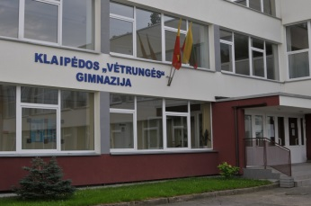Kartą gyveno Janina. Ši neįprastai protinga moteris gyveno rojuje, tačiau gražią, saulėtą 1974 metų dieną, ji buvo paleista iš ten. Įdomu, kokia buvo to priežastis? Ogi Janina buvo per daug protinga ir Dievas nusprendė, kad ji labiau praverstų Žemėje ir darytų gerus darbus tenai. Vargšė Janina, labai nuliūdusi, jog buvo atskirta nuo draugų, likusių jos senuosiuose namuose, nusprendė kažką veikti, todėl bevaikštinėdama rado nuostabaus grožio, ramų parką. Ji pagalvojo: „Ši vieta ypatinga.“ Kadangi Janina labai mylėjo vaikus, nusprendė, jog norėtų šalia parko įkurti protingiausių ir gabiausių vaikų vidurinę mokyklą. Taip ji ir padarė. 1975 metų rugsėjo 1-ąją įvyko iškilmingas tuomet dar 22-osios mokyklos atidarymas. Mokykloje susirinko patys nuostabiausi, sumaniausi ir originaliausi vaikai. Jie mokėsi įvairių dalykų, apie kuriuos kiti mokiniai galėjo tik pasvajoti. Ši mokykla turėjo pačius geriausius ir talentingiausius mokytojus, surinktus iš įvairių Lietuvos kampelių. Dievas džiaugėsi Janinos pasiekimais, bet nusprendė mokyklai padovanoti kitą vadovą. Gerbiamos mokyklos direktorės ir įkūrėjos vietą perėmė Janinos gera ir patikima draugė Angelė. Ji buvo puiki ir labai atsakinga direktorė, išrinkusi geriausiai mokyklai „Vėtrungės“ vardą. Tačiau ji po kiek laiko nusprendė, jog norėtų, kad ir kiti žmonės pamatytų tokią nuostabią mokyklą ir prisidėtų prie jos tobulinimo, todėl 1993 metais rugsėjo mėnesį direktoriaus kėdę užleido dabartiniam direktoriui Ramvydui. Jo dėka „Vėtrungė“ tapo gimnazija. Jis buvo Dievo numylėtinis, kuriam visada viskas sekėsi. Dievas, paleisdamas Ramvydą į pasaulį, nepagailėjo jam humoro jausmo, energijos, rimties ir brandaus proto. Direktorius Ramvydas, būdamas puikus vadovas, į savo komandą pasikvietė stropius ir ištikimus pagalbininkus: Ramūną, Jurgitą ir Rasą. Šiai komandai prireikė daugiau pagalbos, nes gimnaziją užplūdo mokinių minios, todėl joje pradėjo dirbti dar daugiau išmintingų mokytojų.
Ši gimnazija ir šiais laikais yra geriausia, todėl į ją vis renkasi ir renkasi daug mokinių. Mokiniai garsina „Vėtrungės“ vardą visame pasaulyje, dalyvaudami konkursuose, olimpiadose ir kitokiuose žinių patikrinimuose. Džiugina mokytojus ir tėvus savo pažymiais ir pasiekimais. PABAIGA. /1A klasė/
« »
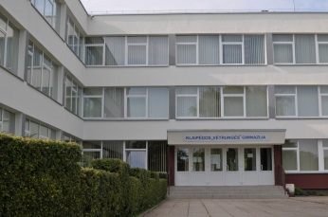Gyveno kartą dėdė Ramvydas. Jis buvo žmogus, kuris mėgo valdyti, ugdyti vaikus. Ramvydo vaikystės svajonė buvo tapti mokyklos direktoriumi. Ir vieną dieną jo svajonė išsipildė...
Vėlų, lietingą rudens vakarą Ramvydas nuėjo miegoti. Nugrimzdęs į gilų miegą, susapnavo, kaip geležinė Vėtrungė stovi jam prieš akis. Atsibudęs neapsakomai nustebęs sugalvojo nueiti pas burtininką. Jis Ramvydui išpranašavo neįtikėtiną dalyką:
-,,Tu turi nueiti būtent į Gedminų gatvę ir pastatyti Vėtrungės gimnaziją.“
Ramvydas iškart ėmėsi darbų. Rytą vakarą, žiemą vasarą, saulei šviečiant, lietui lyjant, sningant sodams, riešutams byrant Ramvydas pastatė Klaipėdos Vėtrungės Gimnaziją. / 1B klasė/
« »
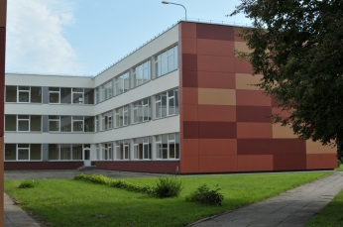Vieną gražią, saulėtą dieną kapitonas Ramvydas Juška išplaukė savo laivu žvejoti. Laivo vėtrungė niekada nerodė teisingos vėjo krypties, bet būtent tą dieną ši vėtrungė stebuklingai parodė teisingą kryptį į rytus. Atplaukė į Baltijos jūrą šalia Klaipėdos krantų, išmetė inkarą ir užmetė tinklus. Po kelių valandų ištraukė tinklą ir rado tik vieną rožinę silkę. Ištraukus žuvį iš tinklo, ji prabilo:
- -Būk geras, paleisk mane.
- -O kas man už tai?-paklausė Ramvydas.
- - Aš išpildysiu tavo tris norus.
- Na, gerai, tuomet klausyk manęs: pirmiausia norėčiau automobilio, jei konkrečiau tai mėlynos Toyota. Antra, dailios ir protingos žmonos, o trečia noriu tapti fizikos mokytoju mokykloje.
Žuvis sutiko su kapitono norais. Ji tik paprašė, jog žvejys Ramvydas atidžiai pagalvotų apie šias svajones, nes jos tikrai taps tikrove. Kaip ir išpranašavo žuvelė, taip ir nutiko. Ramvydas labai džiaugėsi tapęs fizikos mokytoju ir su žuvelės pastūmėjimu įkūrė savo mokyklą. Sakoma, kad dar iki dabar didinga Vėtrungė, stovinti jūros mieste- Klaipėdoje, o jos direktorius taipogi yra RAMVYDAS JUŠKA. /1B klasė/
« »
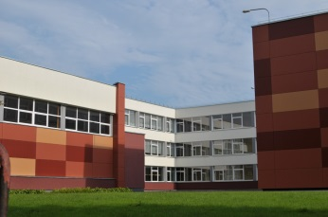Už devynių jūrų, už devynių marių, už daugybę kalnų ir slėnių buvo tokia karalystė, kuri vadinosi Vėtrungicija. Ją valdė didis karalius Ramvydas Juška Vėtrungietis, o dešiniąją ranką pavadavo Ramūnas Dobranskis Vėtrungiškis.Visi jo pavaldiniai buvo labai protingi, bet tautai trūko išsilavinimo. Valdovo Ramvydo įsakymu buvo sušauktas susirinkimas. Visi vienbalsiai nusprendė įsteigti mokyklą. Tikslą įgyvendinti buvo sunku, nes į karalystę braute ėmė brautis kitos konkurencingos karalystės, kaip Ąžuolinija ir Aukurincija. Vėtrungicijos karalius buvo sumanus. Jis sušaukė savo protinguosius palikuonis ir paskelbė Protų mūšį savo kaimyninėms šalims. Laimei, vėtrungiškiai garbingai kovą laimėjo, o kaimynai susitaikė, jog nuo to karto stovės dar viena protinga karalija. Štai taip buvo įkurta "Vėtrungės" gimnazija, kurioje mes dabar mokomės ir žinių medų laižom. /1C klasė/
« »
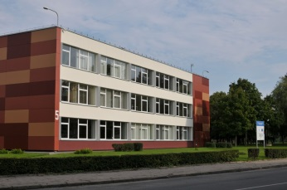Prieš 1200 metų Atlanto vandenyno gilumose, jūrų Dievas Poseidonas pasitaręs su savo 2000 undinų, undinėlių, besmegenių bei Mahometu ir su savo pagalbininkais iš Arabijos dykumos, nusprendė atidaryti ledo areną. Kai susirinko oro pajėgų atstovai, visi kibo į darbą ir pradėjo statyti areną iš plytų . Jiems sekėsi neblogai, tačiau tai toli gražu nebuvo panašu į ledo areną. Besmegeniai sugalvojo visur pristatyti kuo daugiau suolų ir kėdžių. Dykumos gyventojai pasirūpino dizainu., žinoma, jiems padėjo undinai ir undinėlės. O besmegeniams trūko kažko, su kuo galėtų slidinėti, tad jie atsinešė keletą rašymo lentų. Bet net ir tuomet jiems kažkas netiko.Galų gale, po tokio ilgo statymo ir daugumos bandymų pasidaryti ledo areną, jie suprato, kad tai visiškai nepanašu į tai, ko tikėjosi. Taigi, besmegeniai ir kiti darbininkai pasidavė. Tačiau daugelis Atlanto gyventojų vis dažniau ir dažniau užsukdavo į tą apleistą pastatą praleisti linksmai laiką, pabūti su draugais ir sužinoti ko nors naujo. Galiausiai Poseidonas ir Mahometas nutarė paversti visą šį pastatą gimnazija, kurią pavadino "Vėtrunge". Joje mokėsi ir tebesimoko tik patys geriausi ir originaliausi vaikai. /1D klasė/
« »
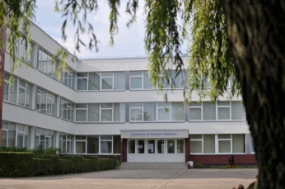Seniai, seniai gyveno moteris vardu Vėtrungė. Ji buvusi labai gera ir išmintinga, be galo mylėjusi vaikus. Vėtrungė rūpinosi jų švietimu, tačiau priešingai, nei kiti to meto mokytojai, daugiau dėmesio skyrė asmenybės ugdymui ir tobulinimui. Vėtrungė turėjo svajonę įkurti tokią mokyklą, kurioje būtų mokoma ne tik įprastinių dalykų, bet vaikai būtų skatinami labiau atskleisti save, parodyti savo geriausius gabumus įvairiems dalykams. Moteriai gimė idėja sukurti gimnaziją. Džiugu, kad taip ir atsitiko, o mokymo įstaigą ji pavadino savo vardu. Dar iki šiol tarp šios mokyklos sienų jaučiama begalinė meilė ir rūpestis. /1D klasė/
« »
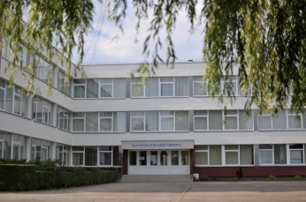Seniai, seniai, toje vietoje, kur dabar stovi "Vėtrungės" gimnazija, buvo mažas kaimelis. Netoli jo buvo kitų kaimelių, kurie stūksojo netoli Baltijos jūros. Vieną kartą atūžė nuo jūros milžiniška vėtra. Nė vienas kaimas neatsilaikė - griuvo namai, tvartai, bažnyčios. Tik mažojo kaimelio gyventojai liko nepaliesti stichijos. Pastarosios gyvenvietės žmonės nusprendė iš nuolaužų, esančių gretimuose kaimuose, pastatyti didelį, tvirtą namą, kuris atlaikytų vėtrą. Vos tik namas buvo baigtas statyti, atpūtė baisus Vakaris. Laimei, kad žmonės spėjo vidun subėgti. Ilgai Vakaris vėjas pūtė, bet nepajėgė sugriauti naujo statinio. Žmonės po didžios audros vieningai nusprendė pavadinti jį "Vėtrunge", nes jis su vėtra ilgai rungėsi. Tas pastatas ir dabar tebestovi, tik dabar jį vadina ne namu, o gimnazija. /1E klasė/

